苗栗縣造橋鄉民代表會代表出國考察報告
1.出國期間：自民國 111 年 12 月 10 日
至民國 111 年 12 月 16 日
2.出國地區： 日本
3.目的：
研討日本國與台灣的文化差異性
4.過程：
1、12/10桃園國際機場--日本關西空港
2、12/11關西--近江八幡--經都美山掌村--八阪神社
3、12/12嵐山渡月橋--清水寺
4、12/13二三年京味老街--奈良梅花鹿公園--神戶摩賽克廣場
5、12/14北野異人館街道--明石大橋--大阪城公園
6、12/15心齋橋--道頓堀商店街--黑門市場
7、12/16關西空港--桃園國際機場
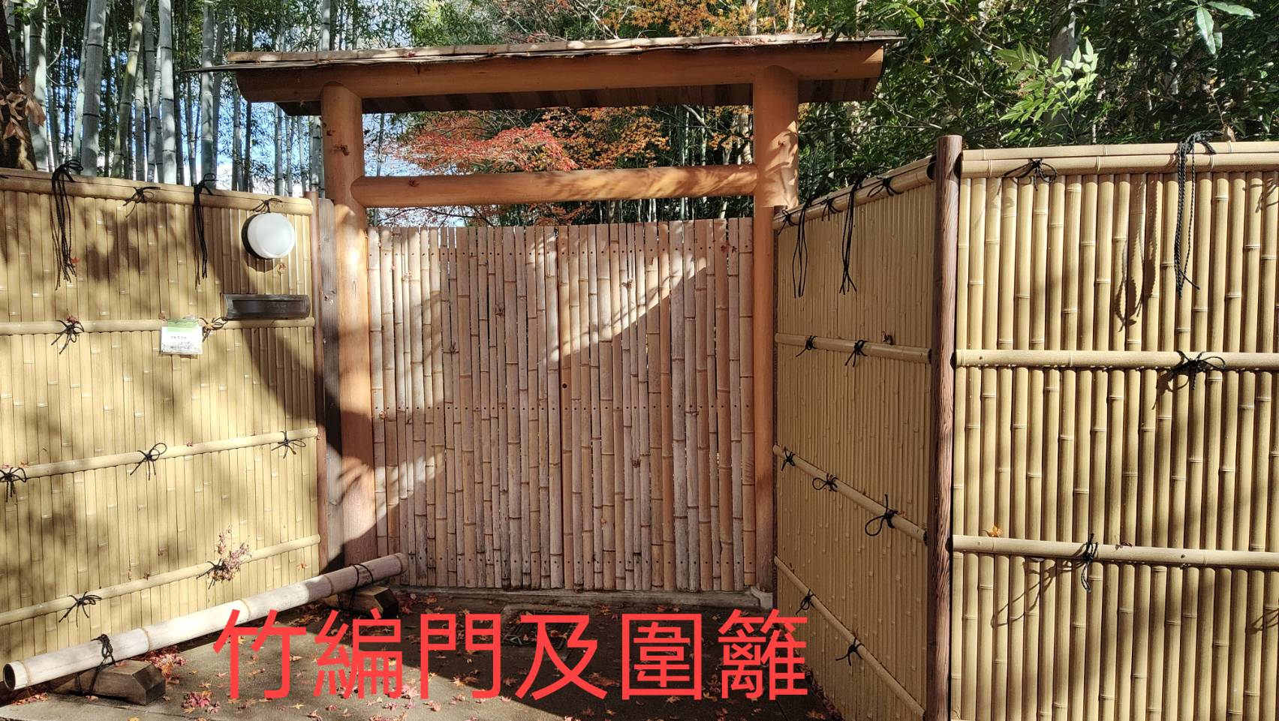
5.心得報告：

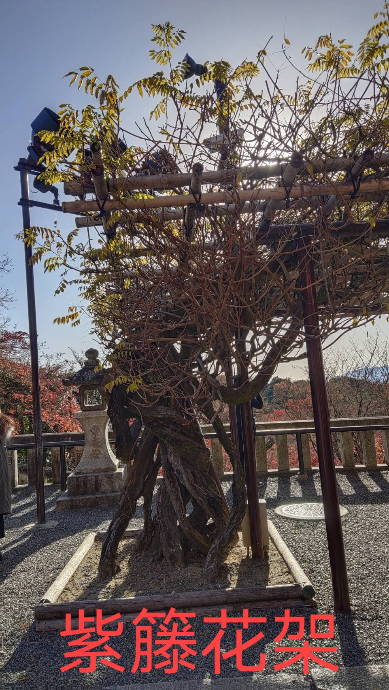
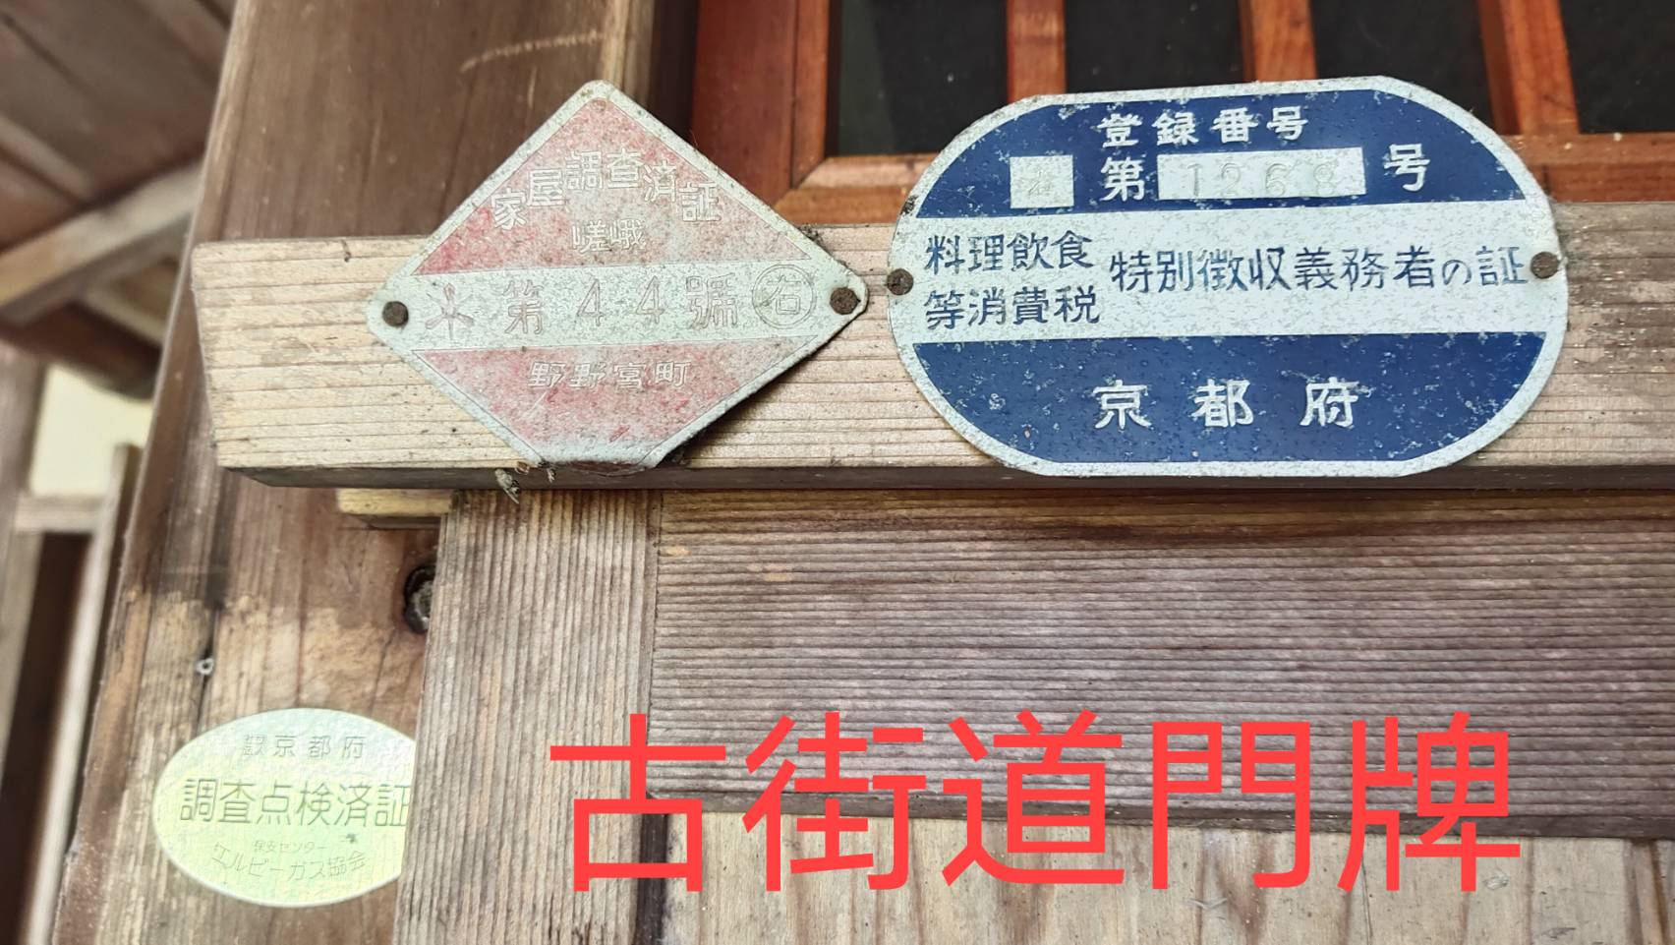
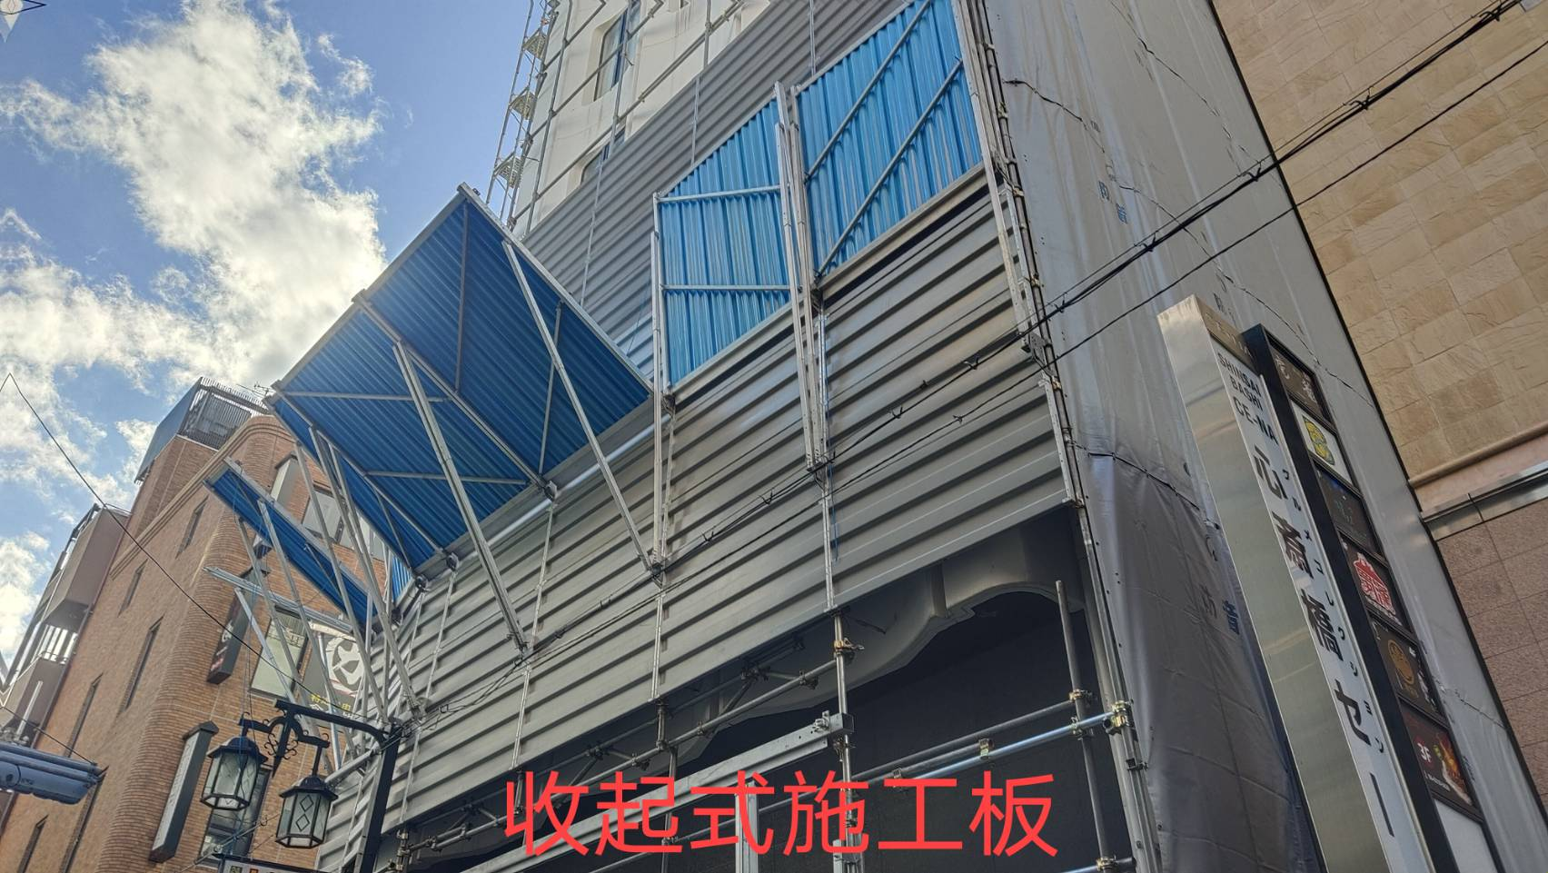
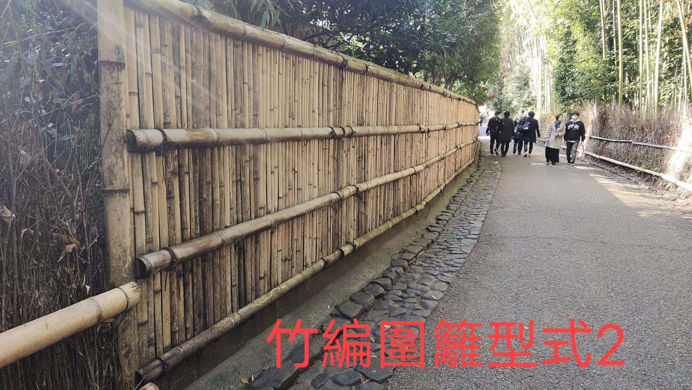
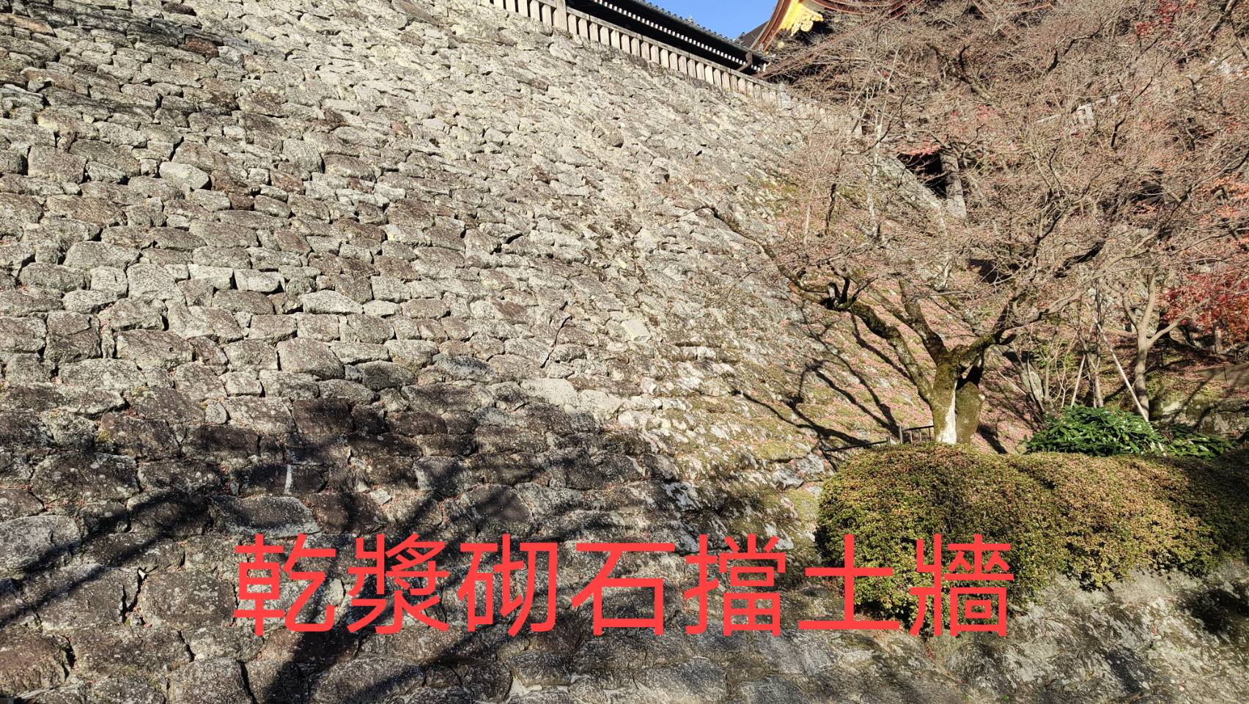
6.建議事項：無

報告人：古育誌
日 期： 111/12/19

附件1
地方民意代表出國考察計畫表
地方立法機關  名稱 | 造橋鄉民代表會
姓 名 | 古育誌 |  | 職稱 | 代表
考察依據 | 地方民意代表費用支給及村里長事務補助費補助條例
經費來源  及金額 | 111年度預算-議事業務-業務費-國外旅費  新台幣50,000元
考察事由/目的 | 考察觀摩自然生態、環境保護、都市風貌、市容景觀、公共建設、古蹟文化保存及觀光休閒產業
考察期間 | 自111年12月10日起至111年12月16日止  計 7 天
考察地點/國家 | 京都、神戶、大阪/日本
考察行程 | 如行程表（附後）
備 註
填表日期 | 中華民國111年12月07日
考 察 人  簽 章 |  | 機關首長  簽 章
附註：
一、依據監察院調查報告，地方民意代表出國考察前須填報出國考察計畫。
二、本計畫表批示後留存各該地方立法機關。

地方民意代表出國考察行程表
日期 | 地點 | 行程紀要 | 備註
12月10日 | 台北/大阪 | 台北(桃園機場)/日本大阪(關西機場)
12月11日 | 大阪-京都 | 參觀近江八幡、京都美山合掌村、八阪神社
12月12日 | 京都-神戶 | 參觀嵐山渡月橋、嵯峨野竹林步道、清水寺、二三年坂京味老街、奈良東大寺、奈良梅花鹿公園、神戶摩塞克廣場
12月13日 | 神戶-大阪 | 參觀北野異人館街道、明石大橋、大阪城公園、心齋橋、道頓堀霓虹燈商店街、衘堂筋大道
12月14日 | 大阪 | 大阪環球影城
12月15日 | 大阪 | 參觀黑門市場、日本橋
12月16日 | 大阪/台北 | 日本大阪(關西機場)/台北(桃園機場)

